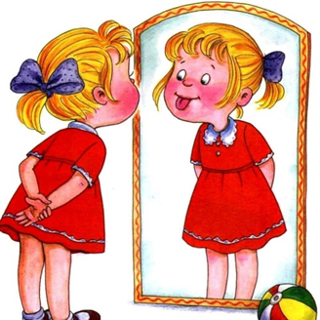

**Артикуляционные упражнения.**

**Звуки: [К], [К’]; [Г], [Г’]** //$;;;

**[Х], [Х’]; [И].**

1. Покусать язык.

• Улыбнуться, приоткрыть рот и покусывать язык.

2. «Наказать непослушный язык»

• Улыбнуться, приоткрыть рот, положить широкий передний край языка на нижнюю губу и «пошлепать» его губами, произнося «пя-пя-пя». (Чередовать упражнения №1 и №2)

3. «Лопаточка»

• Улыбнуться, приоткрыть рот, положить широкий передний край языка на нижнюю губу. Удерживать его в таком положении под счет от 1 до 5-10.

4. «Горка»

• Улыбнуться, открыть рот, кончик языка упирается в нижние зубы. Выгнуть язык горкой, упираясь кончиком языка в нижние зубы.

5. «Горку построим — горку разрушим»

• Улыбнуться, открыть рот, кончик языка упирается в нижние зубы. Выгнуть язык горкой, упираясь кончиком языка в нижние зубы, затем расслабить его. Попеременно выполнять эти движения.

6. «Ветерок дует с горки»

• Улыбнуться, приоткрыть рот. Установить язык «горкой», а затем спокойно и плавно подуть по середине языка. Воздух должен быть холодным.